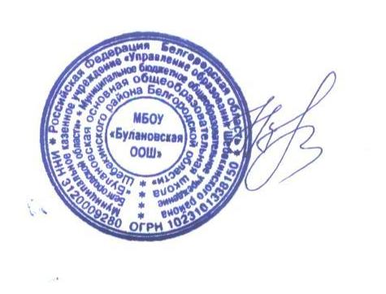
Утверждено:
Директор Кобзева В.Н.

Приказ № 182 от 30.08.2018г.

Расписание занятий по дополнительным общеобразовательным программам на 2018-2019 учебный год

№ п/п | Направленность по лицензии | Наименование детского творческого объединения, спортивной секции | Кол-во групп | Кол-во детей в одной группе (указать кол-во в каждой группе) | Класс  (ы) | Место проведения | День и время проведения | Кол-во часов в неделю всего | Ф.И.О руководителя | Должность, от какой учреждения работает | Специаль-ность, категория
1 | Физкультурно-спортивная | Детское объединение «Настольный теннис» | 1 | 1 гр.15 чел. | 5-9 кл. | Спортивный зал школы | Понедельник  15.45-16.45 четверг 15.45-16.45 | 2 | Дацковская Любовь Николаевна | Учитель МБОУ «Булановская ООШ» | Биология, технология; б/к
2 | художественная направленность | Природа и фантазия | 1 | 1 гр.-15чел. | 5-9 | Кабинет технологии | Среда  15.45-16.45 | 1 | Дацковская Любовь Николаевна | Педагог дополнительного образования МБОУ  «Булановская ООШ» | Биология, технология,  1 категория
3 | Художественная направленность | Радуга | 1 | 1 гр.-15чел. | 1-4 | Кабинет английского языка  (актовый зал) | Пятница  14.45-17.00 | 1 | Рыжкова Ирина Викторовна | Педагог дополнительного образования МБОУ  «Булановская ООШ» | Английский язык;  б/к

